**Regex**

Regex sirve para detectar patrones en un string.

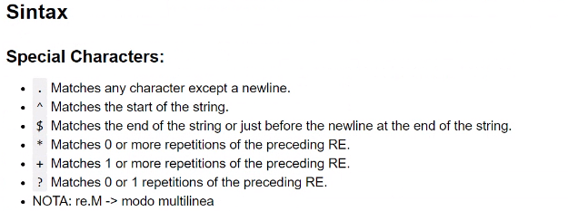

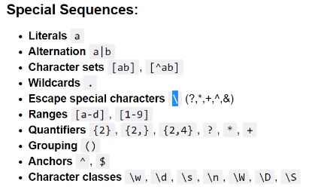

Nota: Para buscar signos de interrogación tengo que poner una “\” antes, en cambio, con las letras es al reves. Para buscar una letra tengo que no poner \.

\w busco todos los alfanuméricos

\d busco todos los dígitos (0-9)

\s busco todos los espacios

\W busco todos los NO alfanuméricos

\D busco todos los NO dígitos

Cuando utilizo regex en jupyter, puedo poner r en los comandos, que no hace nada, más que indicar al usuario que es regex.

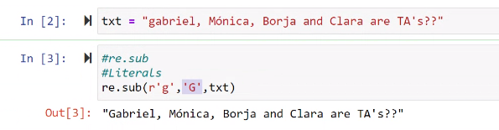

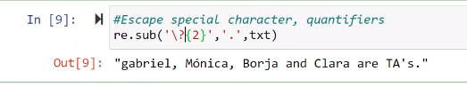

re.search nos busca y nos indica donde está en el string lo que le pedimos.

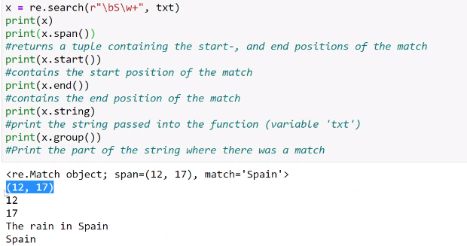

re.match es un condicional que nos da true si el elemento que estamos buscando está al inicio de donde decimos

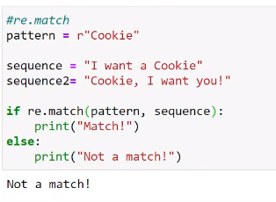

En la siguiente prueba|||| \w: alfanumérico || +: que empiece por lo escrito anteriormente(alfanumerico) || []: lista de caracteres (en este apartado estamos añadiendo puntos y alfanuméricos || @: quiero que coja una serie de valores, un @, y otra serie de valores. Sin el +, me cogería solo letras, con el +, me coge la colección de lo que quiero, un segmento de string. || El – que hay después de la w, significa literalmente un -, que me coja todos los símbolos -

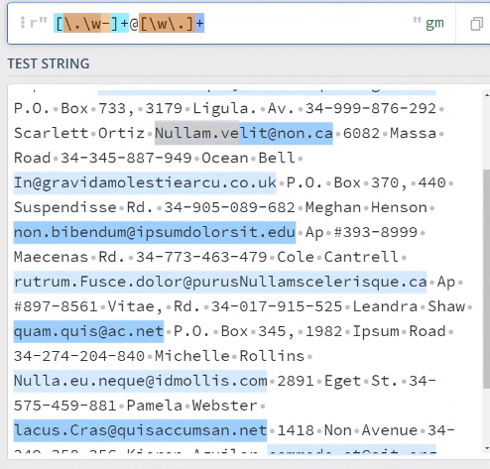

re.findall me encuentra todos los valores que quiero encontrar (caso emails):

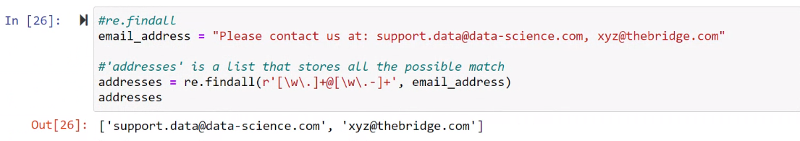

Con \s me busca todo lo que no indico, y como no le pongo cuantificador, me devuelve carácter individuales.

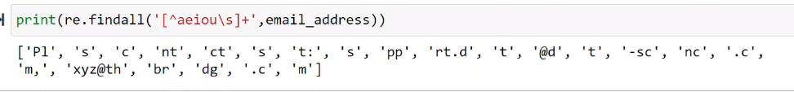

Ejercicio

Saca los emails y los teléfonos de un string:

Emails(5 primeros):

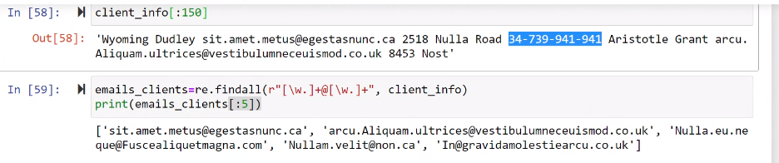

Telefonos:

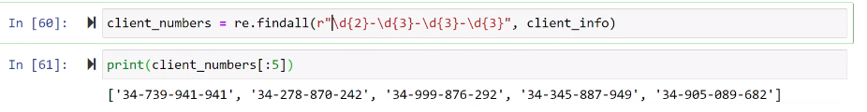

Si quiero coger excepciones en los teléfonos, utilizo 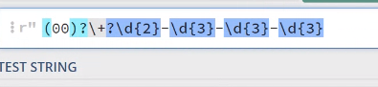

re.split se utiliza para separar strings:

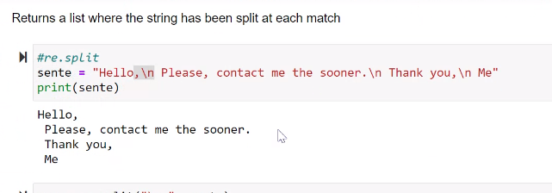

re.compile: con compile estipulo una norma para aceptar inputs específicos.

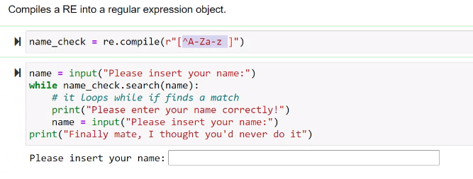

Este caso enseña como utilizar los contadores. En este caso nos, dice, sin contador, que solo coge 1 valor después de @. Por eso añadimos un + para que nos coja todo.

